Demo Yayınevi Tanıtım Bülteni
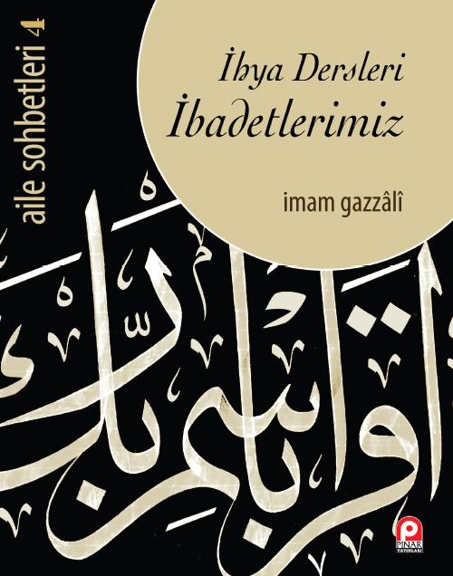 | Eser Adı: İhya Dersleri İbadetlerimiz; Aile Sohbetleri 4  Yazar Adı: İmam-ı Gazali  Tür Serisi: İbadet/İslam  Cilt Bilgisi: AMERİKAN  Kitap Dili: Türkçe  İç Sayfa: HOLMEN SB 60  Kapak: BRISTOL AMERİKAN 230  Selefon Türü: MAT SELEFON  Basım Tarihi: 2025  Sayfa Sayısı: 376  Kitap Boyutları: 135 X 210 mm  ISBN No: 9789753523783  Etiket Fiyatı: 650,00 TL
Kitap Tanıtım Yazısı : (Arka Kapak)

Kitabın detay sayfasına buradan ulaşabilirsiniz :
https://www.pinaryayinlari.com/kitaplar/ihya-dersleri-ibadetlerimiz-aile-sohbetleri-4-146.html
Pınar Yayınları



